КЛЮЧИ НА БИПОЛЯРНЫХ ТРАНЗИСТОРАХ
Транзисторные ключи (ТК) являются одним из наиболее распространенных элементов импульсных устройств. На их основе создаются триггеры, мультивибраторы, коммутаторы, блокинг-генераторы и т. д.
В зависимости от целевого назначения ТК и особенностей его работы схема ТК может несколько видоизменяться. Но, несмотря на это, в основе всех модификаций лежит изображенная на рис.1, а транзисторная ключевая схема.
В ТК транзисторы работают в нескольких качественно различных режимах, которые характеризуются полярностями напряжений на переходах транзистора.
Принято различать следующие режимы работы ключа:
режим отсечки; нормальный активный; инверсный активный;
режим насыщения.

а)
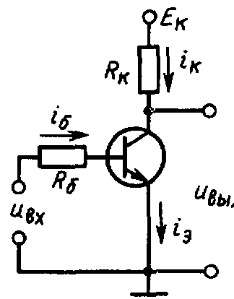
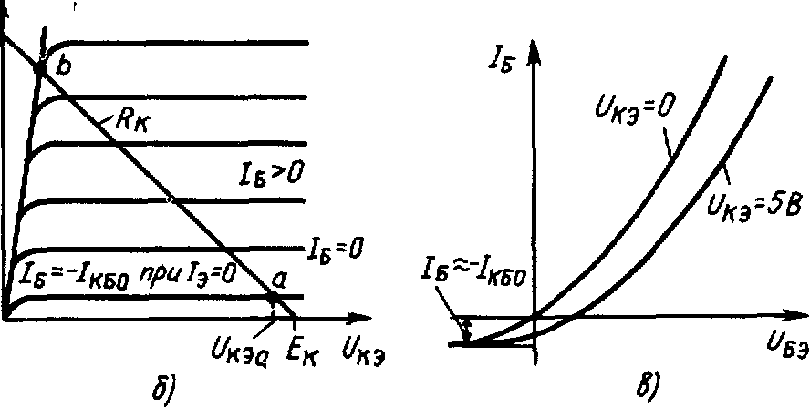
Рис. 1. Схема простейшего ключа (а), его выходные (б) и входные характеристики (в)
Транзисторный ключ по своей схеме подобен транзисторному усилителю с ОЭ. Однако по выполняемым функциям и соответственно режимам работы активного элемента он существенно отличается от усилительного каскада.
ТК выполняет функции быстродействующего ключа и имеет два основных состояния: разомкнутое, которому соответствует режим отсечки транзистора (транзистор заперт), и замкнутое, которое характеризуется режимом насыщения транзистора или режимом, близким к нему.
В течение процесса переключения транзистор работает в активном режиме. Процессы в ключевом каскаде носят нелинейный характер.

Статические характеристики ТК. Поведение ТК в статическом режиме полностью определяется статическими характеристиками транзистора. При их анализе обычно используют семейство выходных коллекторных характеристик I_{К}=f(U_{КЭ})и семейство входных характеристик 1_{Б}=f(U_{БЭ}) (рис. 1, б, в).
В режиме отсечки оба перехода биполярного транзистора смещены в обратном направлении. Различают режимы глубокой и неглубокой отсечек. В режиме глубокой отсечки к p-n-переходам приложены напряжения, превышающие (3÷5)mφ_{T}. Полярность их такова, что коллекторный и эмиттерный переходы смещены в обратном направлении. В этом режиме токи электродов транзистора имеют наименьшие значения, что характеризует разомкнутое состояние ТК. В режиме неглубокой отсечки модуль напряжения на одном из переходов меньше (3÷5)mф_{T}. Оба перехода смещены в обратном направлении. Однако токи электродов несколько больше, чем в режиме глубокой отсечки, и их значения существенно зависят от приложенного напряжения. Область глубокой отсечки практически совпадает с самой нижней кривой семейства коллекторных характеристик, которую иногда называют характеристикой отсечки.

Характеристика отсечки снимается при разорванной цепи эмиттера (1э=0), когда ток коллектора Iк=Iкбо =-Iб

В режиме глубокой отсечки Iк≈Iкбо; Iэ≈-(h_{21эI} /h_{21э})Iкбо.

Ввиду того, что обычно h21эI<<h_{21э} часто считают, что /э→0. Так как напряжение Uкэ в закрытом состоянии определяется из выражения
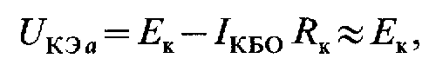

то сопротивление транзистора
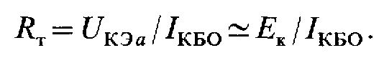

Оно, как правило, достаточно велико (не менее 100 кОм).

В быстродействующих ключах сопротивление R_{к} берут небольшим (порядка нескольких кОм) для уменьшения задержки, связанной с перезарядкой барьерной Ск и паразитных емкостей. Поэтому выходное сопротивление рассматриваемого цифрового ключа определяется сопротивлением R_{К} : R_{ВЫХ}=R_{К}⏐⏐R_{T}
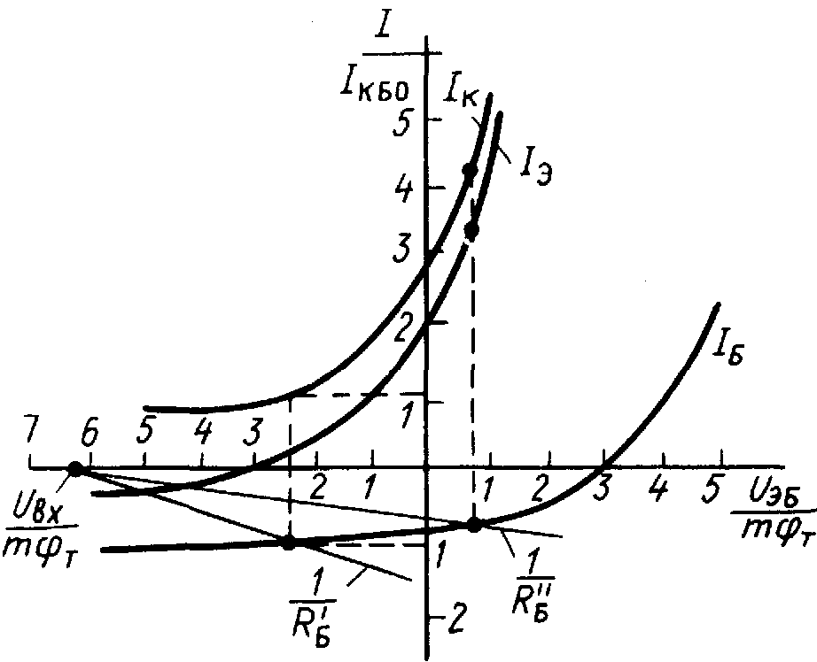

С уменьшением до нуля

напряжения, приложенного
к базе (U_{ЭБ}=o), транзистор
продолжает оставаться за- области пертым, но его токи несколько изменяются. При этом ток базы остается практически неизменным и равным I_{Б} ≈-Iкбо

Ток эмиттера на границе отсечки существенно увеличивается и изменяет свой знак. Его значение можно получить:
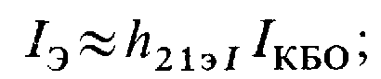

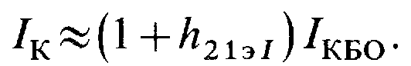

Изменение трех токов в области отсечки иллюстрируется кривыми, приведенными на рис. 2.
Важно подчеркнуть, что глубина отсечки, а также токи эмиттера и коллектора зависят от значения сопротивления, включенного в цепь базы. Это обусловлено тем, что в базовой цепи протекает ток обратносмещенных переходов транзистора, который создает дополнительное падение напряжения на сопротивлении R_{б.} В итоге напряжение, приложенное между базой и эмиттером транзистора, отличается от напряжения Uвх : Uбэ=Uвх-IкбоR_{6.}
Для нахождения Uбэ воспользуемся графоаналитическим методом, который применяли ранее при построении линии нагрузки. Для этого из точки, соответствующей Uвх (рис. 2), проведем прямую, тангенс угла наклона которой равен l/R_{б}, причем для уяснения влияния сопротивления R_{б} проведем прямые, соответствующие двум сопротивлениям в цепи базы: R`_{б} и R``_{б}{R``_{б}>R`_{б}).

Точки пересечения этих прямых с Iб определяют действительный режим работы транзистора. При сопротивлении R'б транзистор находится в режиме отсечки, хотя и недостаточно глубокой, как можно было бы ожидать, судя по значению Uвх.

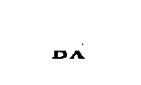
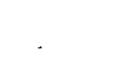
При сопротивлении R``б транзистор переходит в активный режим, хотя Uвх и отрицательно. Это объясняется тем, что ток базы создает на сопротивлении R'б падение напряжения, которое вычитается из Uвх и изменяет режим работы транзистора. Поэтому сопротивление базы во избежание подобных нежелательных явлений следует выбирать из условия
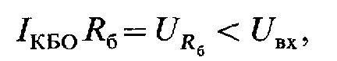

т. е. ток короткого замыкания источника Uвх с внутренним сопротивлением Rб должен значительно превосходить максимальный обратный ток коллекторного перехода.
Соответственно сопротивление в цепи коллектора должно удовлетворять неравенству

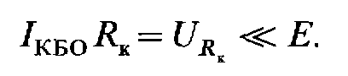
В режиме насыщения оба р-n-перехода транзистора смещены в прямом направлении. При этом падение напряжения Uкэ мало и при малом токе 1к составляет десятки мВ.
На коллекторных характеристиках транзистора область насыщения характеризуется линией насыщения ОН (см. рис. 1,6). Каждой точке этой линии соответствует некоторое значение напряжения Uкэ=Uкнас и тока Iк=Ikнас. Ток Iкнас называется коллекторным током насыщения. Как видно из характеристик, эти величины связаны между собой линейной зависимостью

где Rнас- сопротивление насыщенного транзистора.
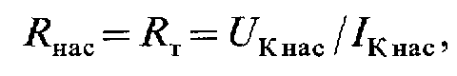
Значения Rнас определяются крутизной линии насыщения. Обычно оно достаточно мало (десятки—сотни Ом).
Каждой точке линии ОН соответствует некоторое граничное значение тока базы Iб=Iбнас , при котором транзистор входит в насыщение. Этот режим появляется вследствие того, что максимальный ток коллектора транзистора ограничен напряжением источника питания и параметрами внешних цепей. В рассматриваемом случае

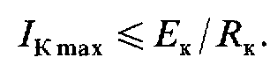

Если ток базы задан таким, что
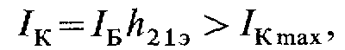

то при данном источнике напряжения и параметрах внешней цепи такой ток 1к получить нельзя. Транзистор откроется полностью, но и через него будет протекать ток Iкmax который меньше 1к. Это максимальное значение тока коллектора и называют коллекторным током насыщения. Значение его обычно оценивают приближенно с помощью уравнения
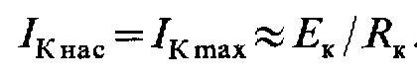

Из сказанного следует, что в режиме насыщения нарушаются соотношения между точками электродов транзистора, характерные для активного режима. Поэтому критерием насыщения является неравенство
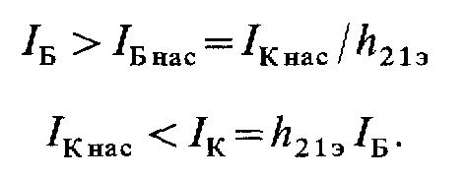

Для количественной оценки глубины насыщения вводят параметр степень насыщения. Степень насыщения определяется как относительное превышение базовым током Iб того значения тока Iбнас, которое характерно для границы насыщения:

Иногда оценку глубины насыщения производят с помощью коэффициента насыщения, который показывает, во сколько раз ток, протекающий в цепи базы, больше базового тока, при котором транзистор входит в насыщение:
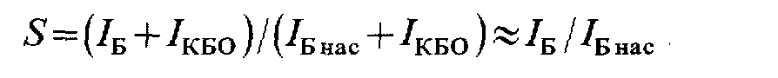
При насыщении сопротивление транзистора минимально и практически не зависит от значений Iб и Rк. Оно и является выходным сопротивлением ТК в стационарном замкнутом состоянии.
С увеличением базового тока напряжение на эмиттерном переходе Uбэ меняется мало. Напряжение на коллекторном переходе и модуль напряжения Uкэнас уменьшаются. Значение Uкэнас зависит от типа транзисторов и обычно находится в пределах 0,08—1 В.
При изменении температуры окружающей среды напряжения Uкб и Uэб изменяются приблизительно так же, как и в диодах. В то же время напряжение Uкэнас, являющееся разностью этих двух напряжений, изменяется мало. Температурный коэффициент напряжения (TKU) ключа обычно порядка 0,15 мВ/град.
Следует подчеркнуть, что, начиная от значений степени насыщения N=3÷5 и выше межэлектродные напряжения транзистора мало зависят от тока базы. Поэтому более высокую степень насыщения применять нецелесообразно.
Важным преимуществом режима насыщения является практическая независимость тока коллектора от температуры окружающей среды и параметров конкретного транзистора.
Входную цепь транзисторного ключа характеризуют следующие параметры: 1) входной ток закрытого транзистора;
2) напряжение управления, необходимое для надежного запирания транзистора; 3) минимальный перепад управляющего сигнала, необходимый для обеспечения надежного отпирания транзистора;
4) входное сопротивление транзистора в открытом состоянии (или напряжение, необходимое для обеспечения надежного открытого состояния).
Выходными параметрами ТК являются: 1) выходное сопротивление ключа Rвых (Rк при закрытом и Rнас при открытом транзисторе); 2) максимальный ток открытого ключа (равен току насыщения); 3) минимальное (остаточное) напряжение на коллекторе транзистора в открытом состоянии Uкэнас (десятые-сотые доли В); 4) максимальное напряжение на коллекторе закрытого транзистора (Uкэнас=Eк-Iкбо Rк); 5) коэффициент использования напряжения питания
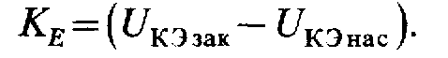
На эквивалентных схемах насыщенный транзистор представляют в виде точки, общей для электродов эмиттера, коллектора и базы.
Рассмотренный ключ при его коммутации обеспечивает получение двух уровней выходного напряжения и относится к числу цифровых.
На его основе можно создавать ключевую цепь (рис. 3. а), которая будет коммутировать аналоговые, в том числе и разнополярные, сигналы. В этом случае роль источника напряжения Е выполняет коммутируемое напряжение Uвх. Для того чтобы переходы транзистора оставались запертыми при любых изменениях полярности и значения Uвх, необходимо, чтобы при подаче запирающего напряжения управления е_{у} выполнялось условие

Пусть ключ, изображенный на рис. 3,а, заперт по цепи базы управляющим напряжением –е_{у}. Тогда при всех значениях напряжения, при которых |Uкэ| <|ey|, в выходной цепи протекает ток, близкий к Iкбо, и характеристика Iк(Uкэ) идет почти горизонтально (рис. 3, б). Назовем линию, по которой перемещается точка а, линией запирания.
При изменении полярности напряжения e_{y} транзистор откроется. Пусть ток в цепи базы iб=Iб=const и Iб>Iбнас. Тогда падение напряжения на транзисторе мало и характеристика Iк(Uкэ) идет почти вертикально. Назовем эту линию линией отпирания.
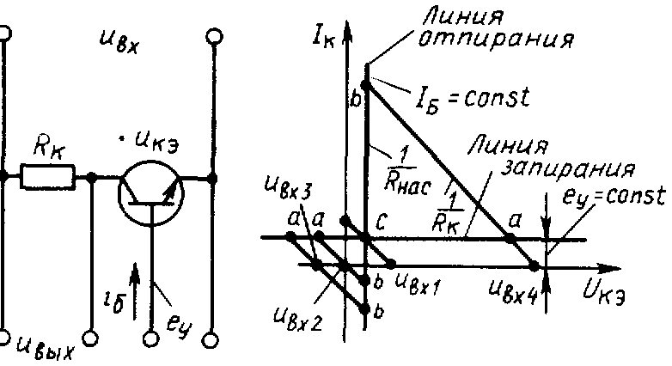

Рис.3
Рис. 7.15. Схема ключа, коммутирующего аналоговые сигналы (а), и его выходные характеристики (б) при нормальном включении транзистора
В идеальном аналоговом ключе линии отпирания и запирания совпадают с осями координат. В транзисторном ключе эти линии имеют небольшой наклон, а их точка пересечения не совпадает с началом координат. В итоге при конечном сигнале Uвх1 получается нулевое напряжение на выходе, а при нулевом сигнале Uвх2=0—соответственно конечное выходное напряжение.
Таким образом, транзисторному прерывателю свойственны два вида погрешностей: сдвига и наклона. Влияние этих погрешностей уменьшается с увеличением входного сигнала. Если |Uвх|>>Uвх1, то общая погрешность невелика и, как видно из выходных характеристик, имеет разный знак в зависимости от полярности входного сигнала.
Для количественной оценки погрешностей необходимо знать координаты точки с и дифференциальные сопротивления обеих характеристик. Считая, что наклон линии запирания соответствует некоторому сопротивлению R3 (которое учитывает ток утечки, токи термогенерации в переходе и т. д.), получим ток в точке с:

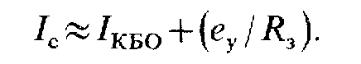
Напряжения в точке с можно определить из приближенного уравнения
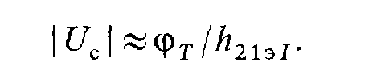

Наклон линии запирания, как правило, весьма мал. Он характеризуется сопротивлением R3, имеющим значение не менее 1 МОм. Наклон линии отпирания определяется сопротивлением насыщенного транзистора Rнас, которое у маломощных транзисторов не превышает нескольких десятков Ом.
При этом необходимо обратить внимание на зависимости Ic, Uc, R3 и Rнас от температуры, что может вызвать температурный дрейф выходного сигнала.
Для улучшения характеристик аналогового ключа часто применяют инверсное включение транзистора (рис. 4, а), которое по сравнению с нормальным включением обеспечивает меньшие ток Ic и напряжение Uc.При инверсном включении ток Ic—это ток эмиттера транзистора при запертых p-n-переходах, когда на базу подано напряжение –e_{y}, а |Uэк|<|еу| (рис. 4, б).
В режиме глубокой отсечки ток эмиттера Iэ=Ic≈ 0.
Напряжение в точке с
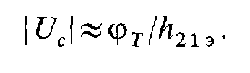

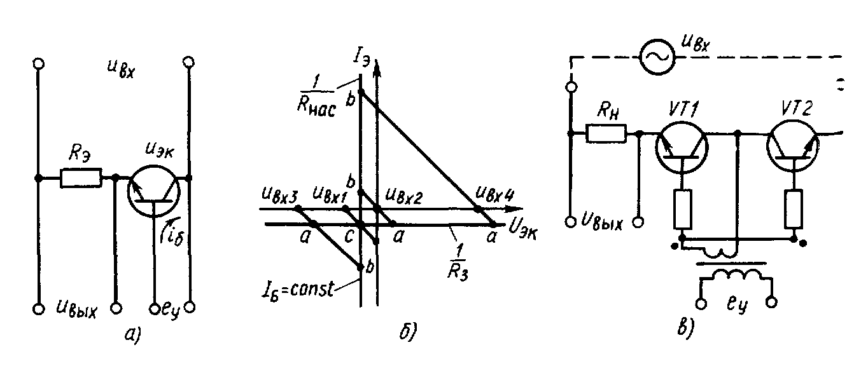
Рис. 4. Схема аналогового ключа (а) и его выходные характеристики (б) при инверсном включении транзистора; схема компенсированного ключа (в).
Так как h₂₁>>h_{21ЭI,} то напряжение Uc и ток Ic при инверсном включении транзистора получаются, по крайней мере, на порядок меньше, чем при нормальном включении.
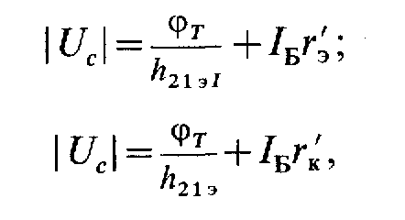
где r'э и r`к—соответственно сопротивления областей эмиттера и коллектора.
Так как эмиттер обычно выполняют низкоомным (r`к ≈ 0,5 Ом), эта поправка для нормального включения несущественна. В то же время при инверсном включении (r`к≈10Кoм) она является основной составляющей остаточного напряжения. В результате при инверсном включении Uс иногда оказывается даже больше, чем при нормальном.
Так как с увеличением тока Iб напряжение Uс растет, а в области малых токов, как уже говорилось выше, Uс тоже возрастает из-за выхода транзистора из области насыщения, существует оптимальное значение управляющего тока базы I,борt, (несколько мА).
Следует отметить, что температурная стабильность точки с, играющая основную роль при преобразовании малых сигналов, достаточно высока. Так, в инверсном включении при оптимальных токах базы TKU ее несколько мкВ/ град.
Подбором элементов прерывателя и режима работы можно добиться, чтобы в температурном диапазоне от +80 до -50 °С температурный дрейф не превышал 130—200 мкВ.

Временной дрейф напряжения Uc обычно оценивают экспериментально. Он зависит от индивидуальных характеристик транзисторов и изменяется в процессе их работы. Наибольшие значения наблюдаются в течение первого часа после включения и могут составить несколько мВ. При дальнейшей работе дрейф уменьшается и находится в пределах нескольких десятков — нескольких сотен мкВ/ч.
При использовании балансных схем, которые в различных модификациях называют компенсированными ключами, погрешности аналоговых ключей можно существенно уменьшить (в 5—10 раз и больше).
В закрытом состоянии ключа токи эмиттера транзисторов VT1 и VT2 направлены в разные стороны вне зависимости от полярности входного напряжения. Если Ic обоих транзисторов равны, то результирующий ток через источник сигнала Uвх и сопротивление Rн равен нулю. Так как остаточное напряжение, как это видно из положения линии отпирания на рис. 4,б, не зависит от направления тока, протекающего через транзистор, то при идеальном подборе остаточные напряжения Uc обоих транзисторов взаимно компенсируют друг друга.
При практическом выполнении аналоговых ключей на биполярных транзисторах необходимо: гальванически развязывать между собой источник управляющего сигнала и коммутируемые цепи; включать в цепь базы транзистора ограничительный резистор, значение которого выбирается исходя из требуемого тока базы и напряжения источника e_{y}; использовать компенсированные ключи с инверсно включенными транзисторами.
Выпускаются микросхемы компенсированных аналоговых ключей, например 162КТ1. У них Rотк≈100 Ом; Uc=Uост <ЗООмкВ; Ic<50 мкА; Uвх<30 В; Rзак≈6*10⁵ Ом; Iбmax=10мА;
Iкmax=10 мA.

ПЕРЕХОДНЫЕ ПРОЦЕССЫ В КЛЮЧЕВЫХ ЦЕПЯХ С БИПОЛЯРНЫМИ ТРАНЗИСТОРАМИ
При анализе переходных процессов в транзисторе удобно использовать метод заряда базы, в основе которого лежит принцип ее электрической нейтральности. Согласно этому методу в любой точке базы положительный и отрицательный заряды одинаковы и изменяются с одинаковой скоростью. В базе м-типа положительный заряд обусловлен ионами донорной примеси и дырками, а отрицательный—только электронами. На основании уравнения нейтральности можно записать
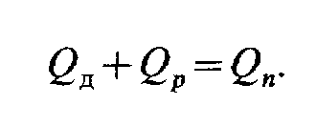

Дифференцируя по времени, получим

Каждое слагаемое выражения имеет размерность тока.
При учете основных составляющих, вызывающих изменения зарядов, уравнение запишем в виде

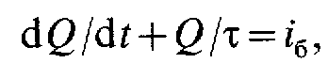
где Q и т-заряд и время жизни неосновных носителей заряда в базе.
Это дифференциальное уравнение называется уравнением заряда базы и является исходным для анализа длительности переходных процессов. Оно показывает, что ток базы iб, «расходуется» на пополнение убыли зарядов, исчезнувших в результате рекомбинаций (член Q/τ), а также на накопление заряда, соответствующего данному току (член dQ/dt). В установившемся режиме, в котором dQ/dt=0, уравнение примет уже знакомый вид
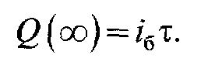

В общем случае оно нелинейно, так как время жизни неосновных носителей заряда в базе τ изменяется в зависимости от режима работы. Однако можно полагать, что время жизни имеет два постоянных значения: τa—в активном режиме τ_{н}—в режиме насыщения. Следовательно, уравнение заряда базы можно рассматривать как кусочно-линейное. Для его решения необходимо знать как закон изменения тока базы, так и начальное значение заряда в ней Q (0) в момент t0= 0.
В том случае, если ток базы изменяется скачкообразно и при этом принимает новое постоянное значение iб=Iб=const, общее решение уравнения имеет вид
где Q(0)—заряд в базе при t=0; Q(∞)—заряд в базе после окончания переходного процесса; Q(t)—текущее значение заряда.
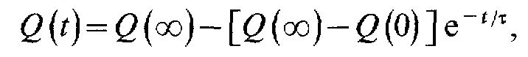
На границе активной области и области насыщения, в базе транзистора имеется заряд, называемый граничным и определяемый из
следующего соотношения:

Значение граничного заряда широко используется, как критерий перехода ключа из активной области в область насыщения. Соответственно степень насыщения определяют из выражения

Разность Q — Qгр = Qизб называется избыточным зарядом.
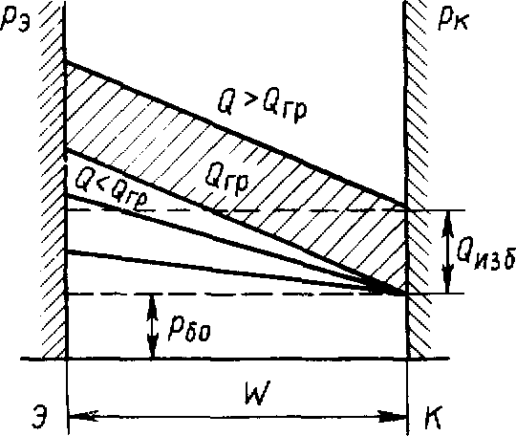
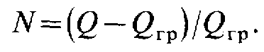
Из рис. 5, на котором показано распределение концентраций неосновных носителей заряда в базе для разных режимов работы транзистора, ясно видна сущность процесса насыщения. В активном режиме концентрация неосновных носителей заряда в базе максимальна у эмиттерного перехода. Вблизи коллекторного перехода концентрация их близка к равновесной, причем уменьшение концентрации происходит по линейному закону. Заряд инжектированных неосновных носителей распределен неравномерно по длине базы. С увеличением уровня инжекции меняется наклон линии, характеризующей распределение неосновных носителей заряда. При достижении зарядом в базе своего граничного значения Q наклон линии перестает меняться, и она сдвигается параллельно самой себе. Напомним, что заряд, характеризуемый той или иной линией распределения концентраций,—это разность площадей, ограничиваемых линиями Q и Pбо. На рис. 5 линии концентраций условно обозначены индексами заряда, а площадь, соответствующая избыточному заряду, заштрихована.
Избыточный заряд в отличие от граничного распределен равномерно по длине базы, а градиент его равен нулю.
Рис. 5. Диаграмма распределения неосновных носителей заряда в базе при разных режимах работы транзистора
Метод заряда позволяет определить значения необходимых величин в статическом и динамическом режимах работы транзистора.
Процесс открывания транзисторного ключа можно разделить на три стадии: задержка фронта; формирование фронта;
накопление избыточного заряда в базе.
1. Задержка фронта. Она обусловлена перезарядкой барьерных емкостей Сэ и Ск под действием входного сигнала. В исходном состоянии, когда ключ заперт, на базе транзистора имеется напряжение смещения — Uбо, обусловленное входным сигналом —е_{y}. Когда сигнал е_{y} скачком принимает значение + е_{y1} транзистор остается запертым, так как напряжение на его входной емкости не может измениться скачком. Через сопротивление Rб (см. рис. 1, а) начнет протекать ток перезарядки входной емкости, хотя транзистор в это время будет заперт. Время задержки можно приближенно оценить, используя выражение

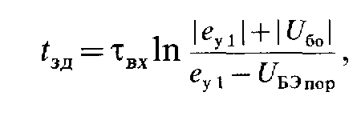
где τ_{вх}=RбCвх; Uбэпор—напряжение между базой и эмиттером, при котором открывается эмиттерный переход.
Входную емкость Свх можно считать приблизительно равной емкости параллельно соединенных емкостей коллекторного и эмиттерного переходов: Свх=Сэ+Ск.
Значение времени задержки обычно сравнительно невелико. Так, например, при Сэ + Ск = 30 пФ; | ey1| = | Uбо|=2 В; Rб = 2 кОм;tзд≈4нс.
Так как задержка сдвигает только переходную характеристику ключа, не влияя на форму фронта, в дальнейшем, если нет специальной оговорки, будем считать, что поступивший входной сигнал сразу отпирает транзистор.
2. Формирование фронта. Условимся вне зависимости от типа электропроводности транзистора и соответственно направления тока, протекающего через него, считать, что этап открывания ключа характеризуется положительным фронтом, а этап запирания—отрицательным.
Пусть в момент t=0 возникает перепад тока Iб1 и этот ток достаточен для последующего насыщения транзистора:
H21эIб1>Eк/Rк (рис. 6,а).
Увеличение коллекторного тока идет по экспоненциальному закону, как и в усилительном каскаде. При достижении им значения Iкнас≈Eк/Rк изменение тока коллектора, а соответственно и формирование фронта заканчиваются.
Для определения длительности фронта подставим в (7.44) начальные условия: Q(0)=0; Q(∞)=I61τ_{a}. Тогда
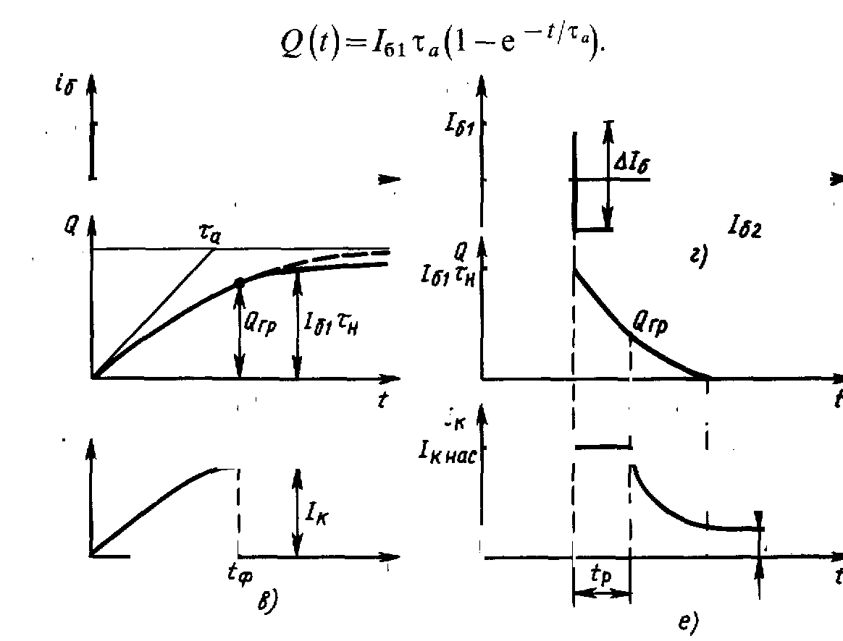
Окончание положительного фронта соответствует тому моменту, когда заряд в базе становится равным граничному значению (рис. 6, б, в). Подставив вместо Q(f) значение граничного заряда из (7.45), найдем длительность положительного фронта:

Так, если τ_{a}=2 мкс, h21э=50, Iб1=1 мА, Iкнас=5 мА, то t(ф) = 0,2 мкс.
Если учесть задержку, то общая длительность переходного процесса установления тока i_{к} несколько больше—порядка 0,3 мкс. Для уменьшения длительности фронта необходимо использовать высокочастотные транзисторы, у которых τ_{a} имеет малое значение, и увеличивать управляющий ток Iб1.
Из рис. 6, б, иллюстрирующего процесс увеличения заряда в базе, видно, что если бы время жизни τ_{н} в режиме насыщения было равно τ_{a ,} заряд в базе был бы значительно больше. Заметим, что при дальнейшем анализе методом заряда в этой области необходимо использовать время жизни неосновных носителей заряда τ_{н .}
3. Накопление носителей. Начиная с момента tф токи коллектора, эмиттера и базы практически не изменяются (при управляющем сигнале Iб1) (рис. 6, в). Однако заряд в базе продолжает нарастать. Этот процесс заканчивается через промежуток времени
когда заряд в базе
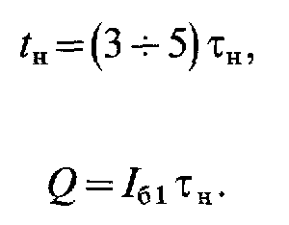

При этом падение напряжения на транзисторе изменяется вплоть до своего статического значения в режиме насыщения.
Закрывание транзисторного ключа. Теперь рассмотрим поведение транзисторного ключа при изменении скачком входного тока от положительного значения Iб1 до отрицательного —Iб2 (рис. 6, г). При отрицательном токе 1б2 начинается экстракция (отсос зарядов из базы). Процесс запирания включает два этапа: рассасывание избыточного заряда; формирование отрицательного фронта.
1. Рассасывание избыточного заряда. Заряд, находящийся в базе, не может измениться скачком, так же как и в случае заряженной емкости. Следовательно, в течение некоторого времени концентрации дырок у обоих переходов остаются выше равновесной. Ток коллектора при этом практически не меняется (рис. 6, д, е). Ток эмиттера в начальный момент скачком уменьшается на величину ΔIэ=ΔIб, где ΔIб=|Iб1|+|Iб2|,

а затем на протяжении некоторого времени остается неизменным.
Рассасывание закончится, когда избыточный заряд в базе исчезнет и будет выполняться равенство Q(t)=Qгр. Время рассасывания:
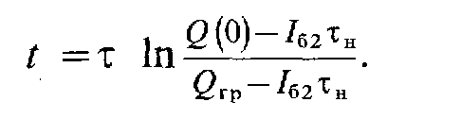

Используя соотношения, связывающие между собой заряды и токи, и считая длительность отпирающего сигнала значительно больше τ_{н}, получим упрощенное выражение для времени рассасывания, которое часто используют на практике:
В ряде случаев при большом запирающем сигнале можно использовать еще более упрощенное выражение:
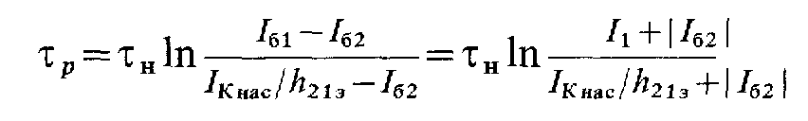

где N—степень насыщения.
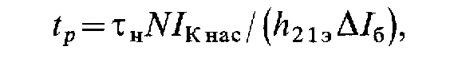
Время рассасывания и связанная с ним задержка уменьшаются с увеличением запирающего сигнала и убыванием степени насыщения. Поэтому большие отпирающие токи Iб1, которые выгодны с точки зрения длительности положительного фронта, нежелательны с точки зрения запирания ключа. После рассасывания избыточного заряда в базе транзистор оказывается в активной области.
2. Формирование отрицательного фронта. Рассасывание избыточного заряда может произойти одновременно у коллекторного и эмиттерного переходов, а также окончиться раньше у коллекторного или эмиттерного перехода. В зависимости от того, где раньше произойдет рассасывание, картина переходного процесса несколько меняется.
Пусть к моменту времени tк избыточные носители, накопившиеся у коллекторного перехода, рассасываются (рис. 7, а— в). При этом коллекторный переход смещается в обратном направлении, и транзистор начинает работать в активном режиме. Ток коллектора изменяется, вызывая соответствующее уменьшение тока эмиттера. К моменту времени tэ рассасываются избыточные заряды у эмиттерного перехода. Тогда и эмиттерный переход смещается в обратном направлении, и транзистор начинает работать в режиме отсечки токов. После tэ рассасывается заряд, оставшийся в глубине базы.

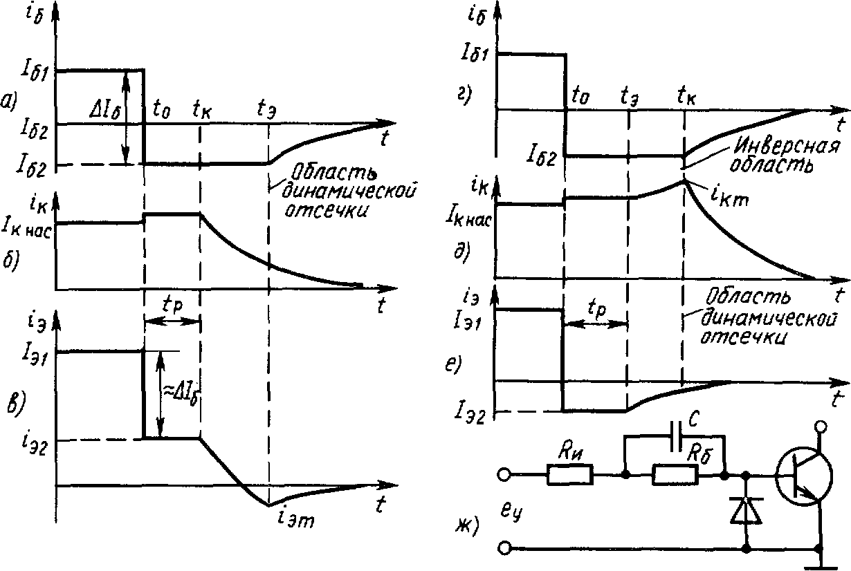
Рис. 7. Диаграммы процесса запирания ТК: а, б, в—при нормальном рассасывании; г, д, е—при инверсном рассасывании; ж—схемы ключа с диодной фиксацией базового потенциала
и токи эмиттера коллектора и базы уменьшаются до установившихся значений по экспоненциальному закону. Этап, на котором оба p-n-перехода смещены в обратном направлении, но в базе еще имеется некоторый остаточный заряд, отличный от равновесного, носит название области динамической отсечки транзистора.
Длительность отрицательного фронта можно оценить, также используя метод заряда. При этом считается, что процесс формирования фронта заканчивается при Q=0. Время отрицательного фронта, полученное на основе метода заряда,

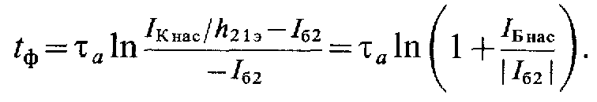

Если рассасывание заряда сначала завершается у эмиттерного перехода, то временные диаграммы имеют вид, приведенный на рис. 7, г—е.
Здесь запирающий импульс, поступающий в момент времени tэ, изменяет скачком токи эмиттера и базы, а ток коллектора оставляет почти без изменения. В момент tэ избыточные носители, накопленные у эмиттерного перехода, рассасываются, и он смещается в обратном направлении. Транзистор оказывается в инверсной активной области. Ток эмиттера уменьшается. Однако это не вызывает изменения тока базы, так как теперь та часть тока, которая ответвлялась в эмиттерную цепь,

направляется в цепь коллектора. С уменьшением эмиттерного тока ток коллектора увеличивается. Это способствует более быстрому рассасыванию избыточных носителей заряда, накопленных у коллекторного перехода. В момент времени tк заканчивается рассасывание избыточных носителей у коллекторного перехода. Транзистор оказывается в области динамической отсечки. По мере рассасывания оставшихся в базе носителей происходит окончание переходного процесса.
В этом случае транзистор при переходе из области насыщения в область отсечки проходит через инверсную активную область. Инверсное рассасывание наблюдается при большом запирающем токе базы 1б2.
Если рассасывание избыточных носителей заряда происходит одновременно у эмиттерного и коллекторного переходов, то транзистор из области насыщения переходит в область динамической отсечки минуя активную область.
Таким образом, при увеличении импульса тока базы, открывающего транзистор, уменьшается длительность положительного фронта, но транзистор попадает в область глубокого насыщения. Последнее приводит к увеличению времени обратного переключения. Ток в момент выключения также желательно увеличивать, так как это способствует более быстрому рассасыванию заряда. Однако этот ток приводит к инверсному рассасыванию, что нежелательно из-за выбросов тока коллектора, имеющих место во время переходного процесса.
Удовлетворить эти противоречивые требования удается путем введения в цепь управления форсирующего конденсатора (рис. 7, ж), который позволяет увеличить токи базы Iб1, и Iб2; на короткий промежуток времени, в то время как стационарные токи базы практически не меняются.
Конденсатор С, увеличивая базовые токи, усложняет картину работы ключа. Это связано с тем, что во время динамической отсечки ток базы быстро падает до нуля и не успевает разрядить конденсатор. После запирания транзистора на его базе окажется дополнительное динамическое смещение, которое затем уменьшается по мере разрядки конденсатора через резистор Rб. Так как постоянная времени CRб сравнительно велика, то очередной отпирающий импульс может поступить раньше, чем уменьшится до нуля напряжение этого динамического смещения. Соответственно задержка и длительность положительного фронта увеличатся.
Для устранения этого явления используют диодную фиксацию базового потенциала, для чего в цепь базы включают дополнительный диод (рис. 7, ж). Он отпирается при подаче запирающего напряжения на базу транзистора. При этом конденсатор С быстро разряжается через сопротивление диода, смещенного в прямом направлении, и внутреннее сопротивление

Rи источника eу. Кроме того, диодная фиксация базового потенциала уменьшает базовое напряжение закрытого транзистора. Тем самым уменьшается заряд входной емкости транзистора и снижается время задержки.
У реальных транзисторных ключей картина переходного процесса отличается от рассмотренной. Это обусловлено тем, что у коллекторного перехода имеется емкость С`к изменяющая ток резистора Rк. При грубой оценке можно считать, что к коллектору транзистора подключена интегрирующая RС-цепь, имеющая постоянную времени τ=RкС`к=RкСк(1+h`21э). Эта цепь дополнительно увеличивает длительности фронта и среза выходного импульса. Для уменьшения ее влияния стремятся применять высокочастотные транзисторы, имеющие малые емкости Ск, а в цепь коллектора включают небольшие сопротивления Rк.
При необходимости получить максимально достижимое быстродействие транзистор не вводят в режим глубокого насыщения. Такие ключи называют ненасыщенными. В них транзистор работает на границе активной области. Для предотвращения насыщения вводят нелинейную обратную связь так, как показано на рис. 8, а. Основной смысл введения обратной связи заключается в фиксировании потенциала коллектора относительно потенциала базы.
Если бы диод был идеальным и открывался при близком к нулю прямом напряжении, то источник смещения Еф (рис. 8, а) можно было бы не подключать. Учитывая, что диод открывается только при напряжении U=0,3—0,4 В, приложенном в прямом направлении, ЭДС источника смещения Еф выбирают порядка 0,4—0,6 В.
При отпирании транзистора диод закрыт до момента, пока вследствие уменьшения коллекторного тока напряжение на нем не станет равным пороговому.
С момента открытия диода ток управления ключом замыкается на коллектор, что приводит к уменьшению тока базы приблизительно в 1+h21э раз. В итоге избыточный заряд,

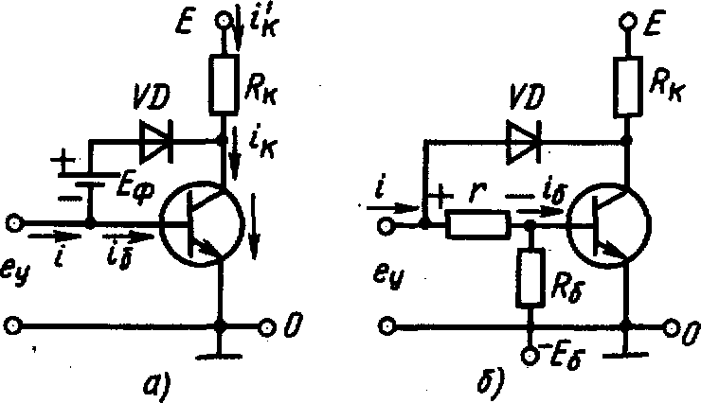
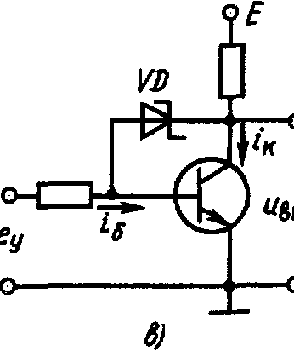

Рис. 8 Схемы ненасыщенного ключа:

а, 6—с нелинейной обратной связью; в—с диодом Шотки
накапливаемый в базе транзистора, много меньше, чем при включении его в обычную схему насыщенного ключа. При подаче управляющего напряжения —eу диод запирается. Практически сразу же начинается отрицательный фронт, так как избыточный заряд в базе близок к нулю.
Существенного повышения быстродействия можно добиться только при использовании диодов, имеющих малое время восстановления. Если применять низкочастотные диоды, у которых велико время рассасывания заряда, накопленного в базе, то эффект от введения нелинейной ОС будет незначителен.
Для получения максимального быстродействия используют диоды Шотки (рис. 8, в). Они имеют малое время восстановления (не превышает 0,1 нc), низкое напряжение отпирания (около 0,25 В) и малое сопротивление в открытом состоянии (около 10 Ом). При применении диодов Шотки отпадает необходимость во введении дополнительного напряжения смещения. Это обусловлено тем, что диод отпирается при более низком напряжении между коллектором и базой, когда транзистор еще находится на границе активного режима.
Недостатки ненасыщенного транзисторного ключа, обусловленные особенностями его режима, следующие: 1) падение напряжения Uкэ иа открытом ключе больше, чем в насыщенном режиме (порядка 0,5 В); 2) ТК имеет плохую помехоустойчивость, что объясняется более высоким входным сопротивлением в открытом состоянии. В результате этого различные помехи, например скачки напряжения Ек, приводят к соответствующим скачкам падения напряжения на транзисторе; 3) температурная стабильность ненасыщенного ключа значительно хуже, чем у насыщенного.

